Argumentationshilfen – Ausschreibungstext

se:tea - Loungetisch

Filigran, leicht und vielseitig einsetzbar: die universellen Side Tables.

Funktionsbereich
Diese schlicht gehaltenen Beistelltische, die sich Dank ihrer kompakten Maße und des filigranen Erscheinungsbildes universell einsetzen lassen, bieten ideal Platz zur Ablage von Laptop, Handy, Kaffee- oder Tee-Tasse.

Anwendungen
Können überall Anwendung finden, wo gearbeitet, entspannt oder gegessen wird.
- Projekträumen und Workshops
- Mittelzone / Zwischenzonen
- Lounge- & Empfangsbereich
- Kantine, Bistro & Cafeteria
- Ruhe & Rückzugsorte

Tischplatte
Die Tische besitzen eine einheitliche Plattengröße und Stärke. Durch die ruhige und filigrane Formsprache trägt das Design zur Beruhigung der Atmosphäre bei.
Durchmesser: 450 mm Stärke: 2 mm

Gestell
Metallsäule (Ø22 mm) mit Metallplatte (Ø300 mm) als Fuß. Das symmetrische Design des Gestells zur Platte biete nicht nur optisch eine Harmonie, sondern auch eine hohe Standsicherheit. Die Beistelltische können problemlos verteilt oder als Gruppe in einer Einheit gestellt und genutzt werden.

Oberfläche
Tischplatte: schwarz, pulverbeschichtet
Gestell: schwarz, pulverbeschichtet

Gewicht (netto):
- 6,4 kg bei einer Höhe von 420 mm
- 6,5 kg bei einer Höhe von 490 mm
- 6,6 kg bei einer Höhe von 560 mm

Abmessungen
- Durchmesser Tischplatte: 450 mm Höhe 420 mm
- Durchmesser Tischplatte: 450 mm Höhe 490 mm
- Durchmesser Tischplatte: 450 mm Höhe 560 mm

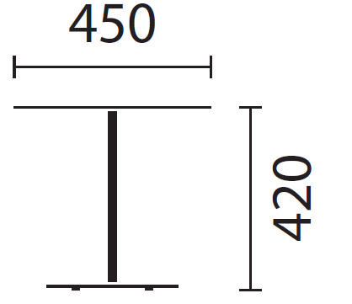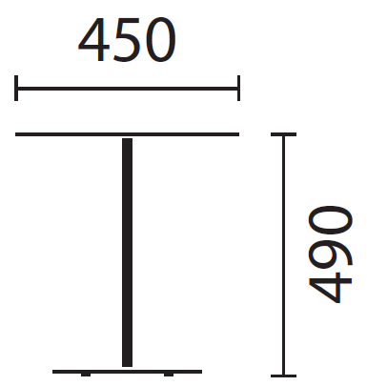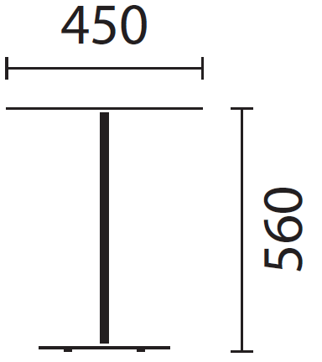

Materialien/Farbkonzept:
- Tischplatte: Metall, pulverbeschichtet schwarz matt (RAL 9005)
- Gestell: Metall, pulverbeschichtet schwarz matt (RAL 9005)
- Filzgleiter

Transport & Versand:
- Einfache und werkzeuglose Montage
- Einzelverpackt in Kartonage
  - Gewicht der Verpackung ohne Inhalt: 1,38 kg
  - Verpackungsmaße:
Länge: 580 mm, Breite 480 mm und Höhe 90 mm

Qualitätsstandards:
- Made in Germany
- 5 Jahre Garantie gemäß Bestimmung der Preisliste
- Produktion gemäß DIN ISO 9001

Ökologie:
Vergleichsweise niedriger CO2-Ausstoß bei Fertigung und Transport, durch ressourcenschonenden Umgang.
- 10 Jahre Ersatzteilversorgung
- Servicefreundlichkeit durch einfachen Teiletausch
- Produktion gemäß DIN ISO 14001 Umweltmanagement

